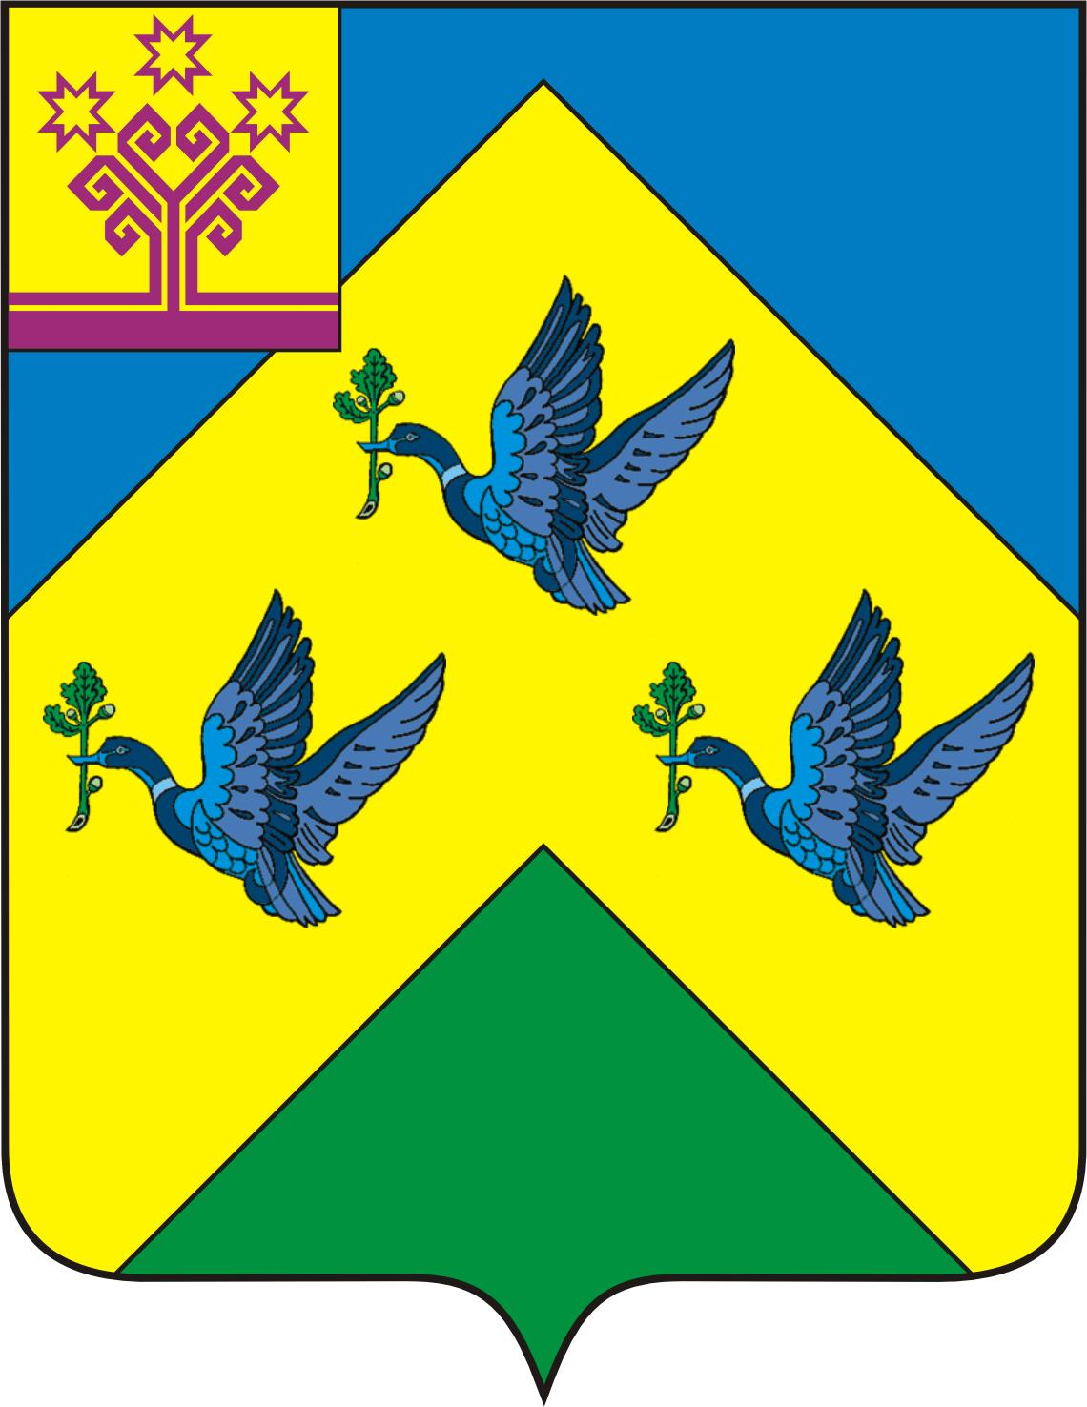

ОТДЕЛ ИНФОРМАЦИОННОЙ ПОЛИТИКИ И ИНФОРМАТИЗАЦИИ АдминистрациИ Города Новочебоксарска Чувашской Республики

429951 г. Новочебоксарск, ул.Винокурова, 14
тел. 73-23-44 факс 74-00-47
info8@nowch.cap.ru

ПРЕСС-РЕЛИЗ
В Новочебоксарске прошел VII зимний фестиваль «Рыбак рыбака»

21 февраля на набережной реки Волга города Новочебоксарска прошел VII зимний фестиваль «Рыбак рыбака».
Церемонию открытия украсила группа барабанщиц в сопровождении духового оркестра. Участников фестиваля приветствовали глава города – председатель Новочебоксарского городского Собрания депутатов Михаил Козлов, министр юстиции Чувашской Республики Валерий Петров, председатель Государственного комитета Чувашской Республики по делам гражданской обороны и чрезвычайным ситуациям Виталий Петьков. Глава города Вениамин Артемьев поздравил всех собравшихся с Днем защитника Отечества и пожелал каждому удачи в тихой охоте. Залпы дневного фейерверка стали сигналом к началу соревнований.
На победу в номинациях «Самая большая рыба», «Самый большой улов», «Самый неудачливый рыбак», «Самый возрастной рыбак», «Самый юный рыбак», «Самая юная рыбачка», «Рыбацкая семья», «Мисс Рыбачка – 2009», «Мистер Рыбак - 2009», «Рыбак - путешественник», «Рыбак – спортсмен», «Рыбацкий экипаж», «Рыбак-юморист», «Мастер бурения» претендовали около 1000 участников.
Кроме обязательной составляющей фестиваля - рыбной ловли, для участников и гостей была подготовлена обширная культурно-развлекательная программа: это большой костер и большая уха, спортивные соревнования по различным видам спорта, фейерверк и многое другое. Зрители с восторгом наблюдали за показательными выступлениями сноубордистов на крутом волжском берегу.
12 предприятий торговли, общественного питания и учреждения ЮЛ №3 и ЮЛ №6 приняли участие в кулинарном конкурсе «Фантазия рыбака». Разнообразие рыбных блюд, выпечки и шашлыков поражало воображение.
Главный приз – резиновую лодку от филиала ОАО Рус Гидро – «Чебоксарская ГЭС» получил Василий Ильин из Чебоксар.
В номинации «Самый большой улов» победителем стал Ильдюхин, его улов 1480 гр. «Самый неудачливый рыбак» - Алексей Дмитриев.
«Самый возрастной рыбак» - Анатолий Фролов– 78 лет.
«Самый юный рыбак» - Антон Доронин – 2004 года рождения.
«Самая юная рыбачка» - Ермоленко Софья – 2003 года рождения.
«Мисс Рыбачка-2009» - Елена Солдатова.
«Рыбак-путешественник» - Роман Таховцев из Казани (Татарстан).
«Рыбацкая семья» - семья Новиковых из Татарстана.
Фестиваль стал настоящим праздником для горожан и гостей Новочебоксарска.

